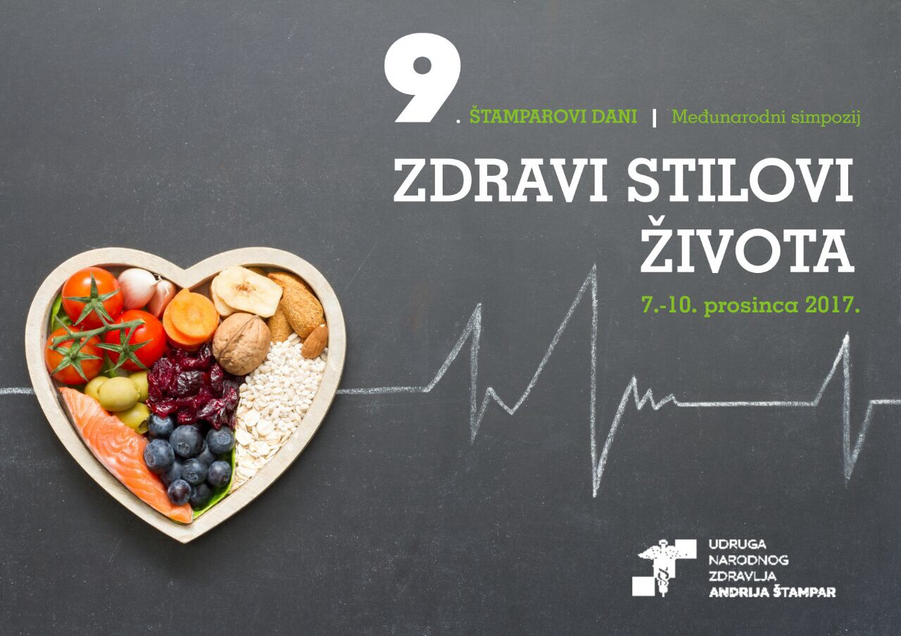

Poštovane kolegice i kolege,

izrazita nam je čast i zadovoljstvo pozvati vas na 9. ŠTAMPAROVE DANE, međunarodni simpozij, koji će se održati u Požeštini od 7. do 10. prosinca 2017. godine.

Glavna tema simpozija je promocija zdravlja koja je posebno važna u vremenu globalnih društvenih, ekonomskih i socijalnih kriza koje dodatno ugrožavaju psihofizičko stanje pojedinaca, obitelji i društva. Sve veća prevalencija šećerne bolesti i arterijske hipertenzije, ali i ostalih kroničnih bolesti uz starenje stanovništva posebno naglašavaju potrebu za promocijom zdravlja i zdravih stilova života.

Što smo u stanju učiniti u prevenciji kroničnih bolesti i promociji zdravlja i zdravih stilova života te senzibilizaciji i podučavanju profesionalaca i sveopće javnosti možete poslušati na simpoziju uz raspravu s eminentnim stručnjacima iz navedenog područja.

Uvjereni smo da samo zajedno, inter i multidisciplinarno, okrenuti ideji zdravog življenja, možemo učiniti iskorak u zaustavljanju negativnih trendova, pobolijevanja i gubitka kvalitete života i povećanog mortaliteta uzrokovanog nezdravim stilovima života.

Očekujemo Vas,

Organizacijski odbor

Očekujemo Vas,

Organizacijski odbor

ORGANIZATORI
Udruga narodnog zdravlja Andrija Štampar
Medicinski fakultet Sveučilišta u Zagrebu
EHEDG
Prehrambeno tehnološki fakultet Sveučilišta u Osijeku
Panonski institut za narodno zdravlje

SUORGANIZATORI
Međunarodni institut za zdravlje mozga
Tehnološki fakultet Tuzla (BiH)
Škola narodnog zdravlja Andrija Štampar Medicinskog fakulteta Sveučilišta u Zagrebu
Kineziološki fakultet Sveučilišta u Zagrebu
Studentski zbor Medicinskog fakulteta Sveučilišta u Zagrebu
Hrvatsko farmaceutsko društvo
Hrvatsko društvo mladih liječnika Hrvatskog liječničkog zbora
Klinički bolnički centar Osijek
OŽB Požega
Zavod za javno zdravstvo Požeško – slavonske županije
Zavod za javno zdravlje Subotica (SRB)
Dom zdravlja Požeško – slavonske županije
Zavod za hitnu medicinu Požeško – slavonske županije
Dom zdravlja Gadžin Han (SRB)
Dom zdravlja Tomislavgrad (BiH)
Hrvatska udruga bolničkih liječnika
Udruga za neuropsihijatriju
Hrvatska udruga medicinskih sestara – Požega

SPONZORI
Studentski zbor Sveučilišta u Zagrebu
Požeško – slavonska županija, Grad Pleternica, Grad Požega, Općina Velika

ORGANIZACIJSKI ODBOR
Romano Antunović, Lucija Bagarić Krakan, Ada Barić Grgurević, Anita Galić, Jakov Ivković, Mario Mašić, Maksimilijan Mrak, Filip Njavro (predsjednik), Olga Plazibat, Danko Relić, Ivan Vukoja (tajnik)
LOKALNI ORGANIZACIJSKI ODBOR
Fabijan Barišić, Ivica Brizar, Mato Matijević, Ljerka Pavković, Darko Puljašić, Rajka Šimunović
MEĐUNARODNI ORGANIZACIJSKI ODBOR
Ivan Bagarić, Miroslav Čuturić, Midhat Jašić, Morana Miković, Radoslav Miličević, Branimir Rančić
ZNANSTVENI ODBOR
Jadranka Božikov, akademkinja Vida Demarin, Marinko Dikanović, Željko Glavić, Ivica Grgurević, Midhat Jašić, Vesna Jureša, Marijan Klarica, Mirjana Kujundžić Tiljak, Branka Matković, Hrvoje Mihalj, Jasminka Milas Ahić, Borislav Miličević, Vera Musil, Drago Šubarić, Hrvoje Tiljak, Antun Tucak, Andrijana Včeva, Željko Zubčić

- javnozdravstveni aspekti kroničnih oboljenja

PRELIMINARNI PROGRAM
Plenarna predavanja pozvanih predavača / kratke usmene prezentacije / poster sekcija / okrugli stolovi / anketiranje i mjerenje rizičnih faktora građanstvu / radionice

Četvrtak 7. 12. 2017. (OŠ Kaje Adžića Pleterničanina, Mile Budaka bb, Pleternica)
16:00 – 20:00 Satelitski simpozij Budi cool, ne budi bully (Ivan Vukoja, Mario Mašić, Maksimilijan Mrak, Filip Njavro, Romano Antunović)
11:45– 12:45 h Druga sesija predavanja
Dr.sc. Tomislav Bokun – TBA
Dr.sc. Ivana Mikolašević – TBA
Doc.dr.sc. Ivica Grgurević – TBA
Doc.dr.sc. Goran Hauser – TBA
12:55 – 13:55 h Treća sesija predavanja
Prof.dr.sc. Danijela Čačić Kenjerić - TBA
Prof.dr.sc. Midhat Jašić - TBA
Prof.dr.sc. Muharem Zildžić – TBA
Dr.sc. Ivan Krakan - TBA
14:00 – 15:00 h Ručak i poster prezentacija:00
Doc.dr.sc. Željko Zubčić – TBA
Doc.dr.sc. Hrvoje Mihalj – TBA
Prof.dr.sc. Andrijana Včeva – TBA
Vedran Zubčić - TBA
16:00 – 17:00 h Peta sesija predavanja
Ivana Šmit – Nove spoznaje u dijagnostici i liječenju DVT
Prof.dr.sc. Jasminka Milas Ahić – Protrombogena stanja i DVT
Dr.sc. Miroslav Dubovečak – Trudnoća i duboka venska tromboza
Stanislava Laginja – Kompresijsko liječenje u DVT
Jakov Ivković – Uloga rane vertikalizacije i medicinske gimnastike u prevenciji tromboembolijskog incidenta nakon operativnog zahvata na lokomotornom sustavu
17:15 – 18:15 h Šesta sesija predavanja
Farmacia – Kardiološka savjetovališta
Gradske ljekarne Zagreb – Savjetovalište za dijabetes
Ljekarne Lukačin – Adherencija
Ljekarne Pablo – Savjetovanje prilikom prvog izdavanja lijeka
Ljekarne Zagrebačke županije – Savjetovališta za zdravo mršavljenje i škola nepušenja
Prima Pharme – Astma
Vaše zdravlje – Screening pacijenata s metaboličkim sindromom
Žolt Tripolski – Javnozdravstvene akcije

- spolno zdravlje

Petak, 8.12.2017.
18:00 – 19:00 h
Akademkinja Vida Demarin - TBA
Prof.dr.sc. Dževdet Smajlović – TBA
Doc.dr.sc. Marinko Dikanović – TBA
Prof.dr.sc. Diana Delić Brkljačić - TBA

Svi satelitski simpoziji u petak će zasebno biti bodovan sukladno pravilnicima Hrvatske liječničke komore. Nema kotizacije.

20:00 h Svečana večera (za predavače i organizatore, mogućnost doplate za sudionike)

Subota, 9.12.2017. (Hrvatska knjižnica i čitaonica Pleternica, Vinogradska 3, Pleternica)
10:00 – 10:30 h Otvorenje Simpozija i pozdravni govori
Prof.dr.sc. Marijan Klarica - TBA
Prof.dr.sc. Mirjana Kujundžić Tiljak – TBA
Prof.dr.sc. Drago Šubarić – TBA
Prof.dr.sc. Midhat Jašić - TBA
10:30 – 11:30 h Prva sesija predavanja
Doc.dr.sc. Vera Musil – Važnost nacionalnih programa ranog otkrivanja raka
Prof.dr.sc. Hrvoje Tiljak – Uloga obiteljskog liječnika u ranom otkrivanju raka
Dražen Đurović, Hrvoje Matković – Nacionalni program ranog otkrivanja raka dojke
Dr.sc. Marija Perić – Nacionalni program ranog otkrivanja raka vrata maternice
Ivan Vukoja – Nacionalni program ranog otkrivanja raka debelog crijeva

20:00 h Svečana večera (za predavače i organizatore, mogućnost doplate za sudionike)

POSTER PREZENTACIJE
TBA
Simpozij Zdravi stilovi života će biti bodovan sukladno pravilnicima Hrvatske liječničke komore i Hrvatske komore medicinskih sestara.

SAŽETCI
Rok za predaju sažetaka i cijelovitih radova je 1. listopad 2017. godine. Pravovremeno predani radovi koji zadovoljavaju uvjete bit će objavljeni u časopisu s recenzijom. Hranom do zdravlja. Radove molimo pisati prema uputama za autore Hranom do zdravlja te ih predati e-poštom na unzas@amalia.hr. Radovi koji ne budu zadovoljili recenziju ili uvjete časopisa bit će objavljeni u kongresnoj knjizi sažetaka i radova.
INFORMACIJE
Više informacija na www.unzas.hr i unzas@amalia.hr
KOTIZACIJE
Za sudionike koji žele ostvariti pravo na bodovanje Hrvatske liječničke komore na simpoziju Zdravi stilovi života je 500,00 kn za uplate do 1.10.2017., a nakon tog datuma 750,00 kuna. Za sve ostale zainteresirane sudionike kotizacije nema.
Skup će biti vrednovan od strane Hrvatske liječničke komore i Hrvatske komore medicinskih sestara.
Mogućnost doplate za večeru i ručak: Svečana večera – 150 kn, Ručak – 50 kn

SMJEŠTAJ
Sudionicima simpozija možemo ponuditi smještaj u Požeško – slavonskoj županiji po posebno ugovorenim cijenama. Za potrebe smještaja molimo kontaktirajte nas na: unzas@amalia.hr

MJESTO ODRŽAVANJA SLUŽBENI JEZICI

Kongres se održava u Požeško – slavonskoj županiji. hrvatski i engleski (bez simultanog prevođenja)

TEHNIČKI ORGANIZATOR
Amalia d.o.o.
Jordanovac 117
10 000 Zagreb
SPONZORI:



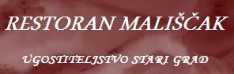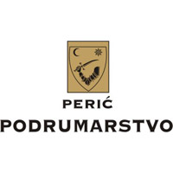
VINARIJA VRBANEK, OPG SKELIN, VILA ŠTEFICA

